SAVAŞTA ÇOCUK
Kavramlar: Çocuk hakları, hak
6. Etkinlik
🎓 Sınıf Düzeyi: 9, 10 ve 11. sınıflar
⏰ Süre: 40 + 40 dakika

ihlalleri, savaş, öksüz, ruhsal travma, stres bozukluğu, yetim, yetimhane
Beceriler: Tarihsel sorgulama ve analiz, tarihsel empati
Değerler: Dostluk, diğerkâmlık, yardımseverlik

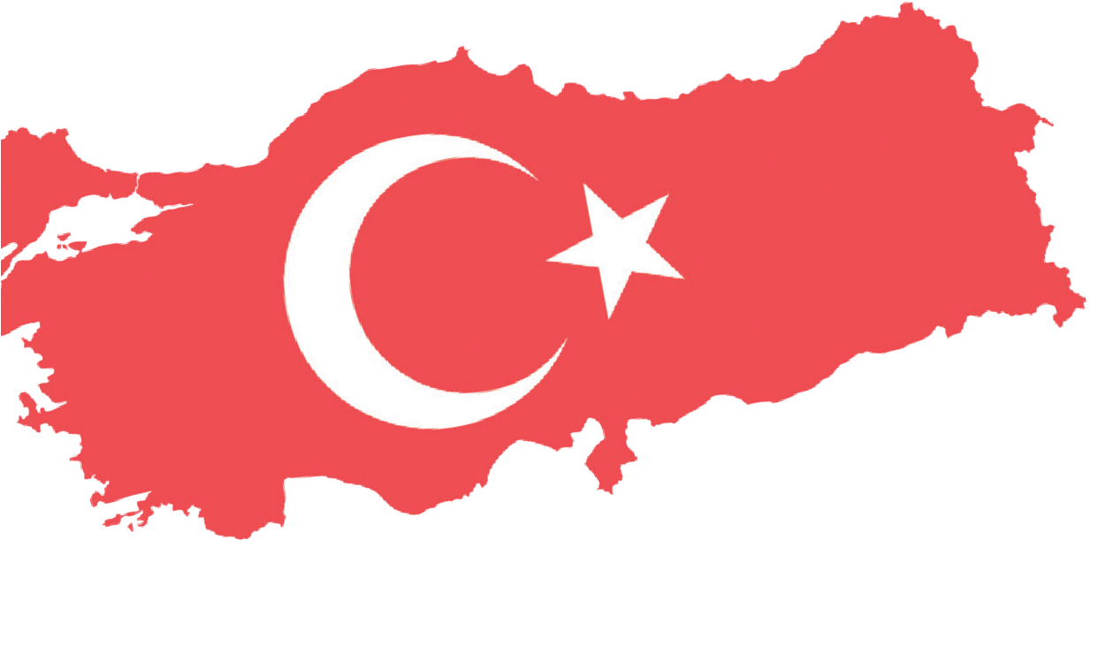
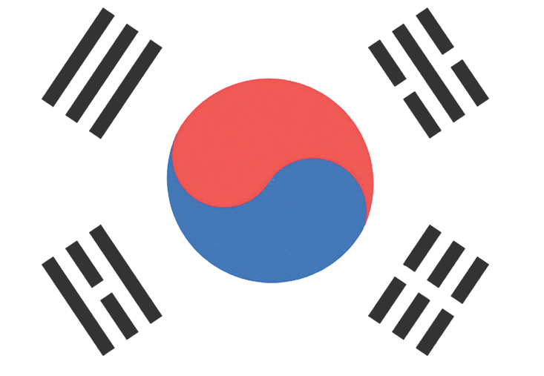

Yöntem-Teknik: Düz anlatım, tarihsel sorgulama, örnek olay incelemesi, soru-cevap, sözlü tarih
Materyaller: Kağıt, kalem ve Tablo 1'in sınıf mevcudu kadar sayıda çıktısı
Amaç: Öğrencilerin çocuk haklarını temel alan bir bakış açısıyla savaşın devam ettiği farklı ortamlarda, çocukların neler yaşadıkları ve neler hissettikleri konusunda bilgiye dayalı bir farkındalık geliştirmelerini sağlamak.
Anahtar Soru: Savaşlar çocukların yaşamlarını nasıl etkiler?

Yönlendirici Soru 1

Kore Savaşı ile ilgili hatıralara ve diğer kaynaklara göre savaşlar çocukların yaşamlarını nasıl etkilemektedir?
Hedef 1

Gerçek yaşam öykülerinden hareketle savaş mağduru çocukların yaşadıklarını ve hissettiklerini analiz ederek tarihsel empati kurabilmek.
Görev 1

C, D, E, F, G, H, I ve J
kaynakları incelenir, ilgili sorular cevaplandırılır ve Adım 3’te verilen haber metni yazma etkinliği gerçekleştirilir.
Yönlendirici Soru 2

Kore Savaşı sırasında Türk askerleri çocuklar için neler yapmışlardır?
Hedef 2

Örnek olaylardan hareketle Türk askerlerinin Koreli çocuklara hangi değerleri benimseyerek yaklaştıklarını ve onlar için neler yaptıklarını kavrayabilmek.

Görev 2

K, L, M, N, O ve R kaynakları incelenerek ilgili sorular cevaplandırılır ve mektup yazma etkinliği gerçekleştirilir.
Yönlendirici Soru 3

Çocukların günümüzdeki savaş ve çatışmalarda yaşadıkları sorunlarla Kore Savaşı’nda yaşananlar arasındaki benzerlik ve farklılıklar nelerdir?

Hedef 3

Geçmiş ve günümüzdeki savaşların çocuklar üzerindeki etkilerini evrensel çocuk hakları bağlamında karşılaştırmalı olarak analiz etmek.

Görev 3

Kaynak S ve Kaynak T incelenerek Tablo 1 doldurulur. Ardından da Adım 16’da verilen tartışma etkinliği yapılır.

Öğretme ve Öğrenme Planı

‼ Dikkat çekme
Öğrencilere Kaynak A (Seul ve Yüzbaşı Süleyman Pulat’ın fotoğrafı) ve Kaynak B (Ankara Okulundaki Koreli çocuklar) gösterilir ve ilgili sorular sorulur.
10 dk.
🛎 Görev 1
C, D, E, F, G, H, I ve J kaynakları incelenir, ilgili sorular cevaplandırılır ve Adım 3’te verilen haber metni yazma etkinliği gerçekleştirilir.
35 dk.
🛎 Görev 2
K, L, M, N, O ve R kaynakları incelenerek ilgili sorular cevaplandırılır ve mektup yazma etkinliği gerçekleştirilir.
20 dk.
🛎 Görev 3
Kaynak S ve Kaynak T incelenerek Tablo 1 doldurulur. Ardından da Adım 16’da verilen tartışma etkinliği yapılır.
20 dk.
🎯 Ölçme ve Değerlendirme
Açık uçlu sorulardan oluşan ölçme değerlendirme yapılır.
5 dk.

🏠 Ev Ödevi
"Savaş ve çocuk hakları" konulu konuşma metni hazırlanır. Bu ürün, elektronik ürün dosyasında saklanır.

Öğretim ve Öğrenme Süreci
Dikkat çekme: Kaynak A ve Kaynak B’de verilen fotoğrafları inceleyiniz.
- Yüz ifadeleri ve duruşlarından yola çıkarak Kaynak A’daki fotoğrafta görülen çocuğun ve askerin hangi duygular içerisinde oldukları söylenebilir? Neden?
- Kaynak B’de verilen fotoğrafta görülen çocukların fiziksel ve psikolojik durumları hakkında neler söylenebilir?
- Her iki fotoğrafta görülen çocuklar savaş koşullarında yaşama, eğitim, barınma, sağlık gibi haklarına ne derece erişmiş olabilir? Ya da bu haklardan ne ölçüde yararlanmış olabilirler?

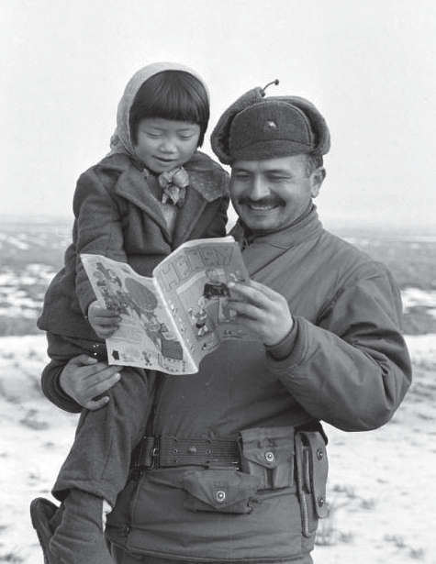
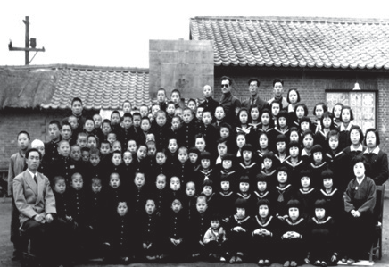
Kaynak A: Kore Savaşı Zamanından Bir Fotoğraf (Denizli, 2015, 124)
Kaynak B: Ankara Okulu ve Yetimhanesinde Eğitim Gören ve Barınan Koreli Çocuklar (Denizli, 2015, s. vii)

Yönlendirici Soru 1: Kore Savaşı ile ilgili hatıralara ve diğer kaynaklara göre savaşlar çocukların yaşamlarını nasıl etkilemektedir?
Görev 1: C, D, E, F, G, H, I ve J kaynakları incelenir, ilgili sorular cevaplandırılır ve Adım 3’te verilen haber metni yazma etkinliği gerçekleştirilir.
Adım 1: C, D, E ve F kaynakları incelenir.

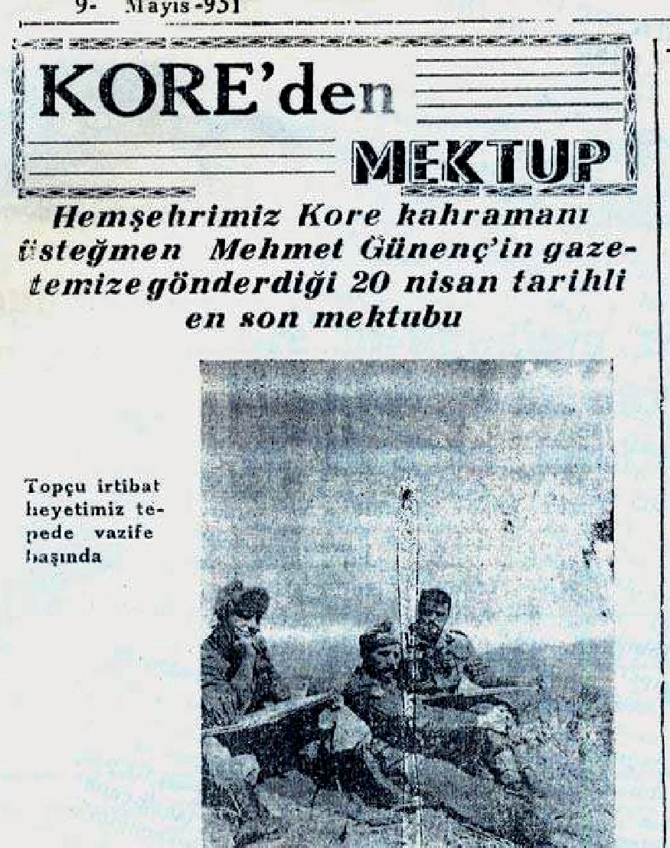
Kaynak C: Kore’den Bandırma’daki Bir Yerel Gazeteye Gönderilen Mektup
Kore’de cephede şehit olan Topçu Üsteğmen Mehmet Günenç’in Balıkesir’in Bandırma ilçesinde yayınlanan yerel Bandırma Gürses gazetesine yazdığı “Hemşerilerimle Hasbihal” başlıklı mektupta savaş esnasında Kore halkının yaşadığı sıkıntıları şöyle aktarılmaktadır:
Harp bir memleketi ne hale getiriyor. Bunu Kore’de müşahede (tanıklık) edebilirsiniz. Muazzam şehirler adeta bir tuğla ve beton enkazı halinde. Sanki müthiş bir zelzele (deprem) dalgası buradan geçmiş zannedersiniz.
Ya Koreliler? Ah burası yürekler acısıdır, zavallı insanlar bu harabelerde birer hayalet. Hele yollar kadından, çocuktan geçilmiyor, kızıllar geliyor diye evini, köyünü terk edip güneye, bir semti meçhule gidiyorlar. Erkek askere gitmiş, ana evlâdını kaybetmiş, can kaygusunda, kimse kimseye bakmıyor.
Mevsim kış, yerler kar, hava soğuk. Yollarda donanlar, ölenler mi ararsın? O mini mini yavruları görmeyin.
  - yaşındaki bir yavru küçük arabasının okunu tutmuş
  - yaşındaki ağabeysi ile götürmeye çalışıyor.
Hele 6 Ocak’ta Seul’den geri çekiliyorduk. Saat gecenin ikisi idi. Suvon’u 10 kilometre kadar geçmiştik. Yolda beş yaşında bir erkek çocuğu gördüm. Tek başına yürüyordu. Etrafta ne in ne de cin vardı. İşte size bir iki misalle (örnekle) buradaki sefaleti anlatmaya çalıştım (Akt. Denizli, 2011b, ss. 157-159).

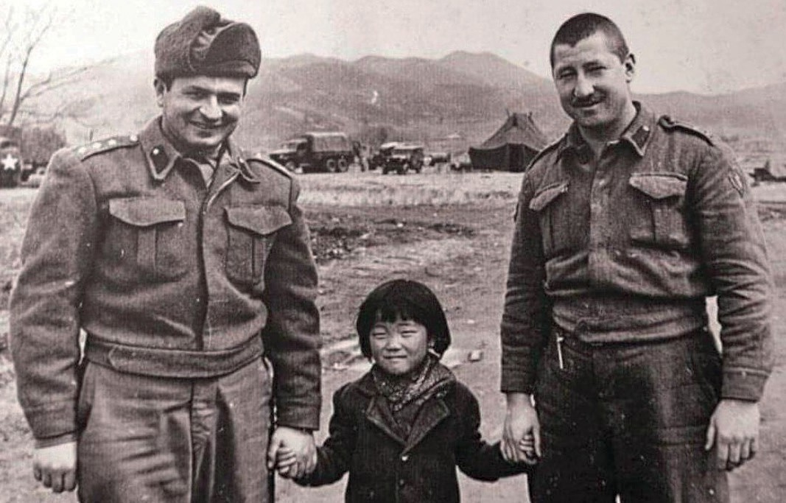
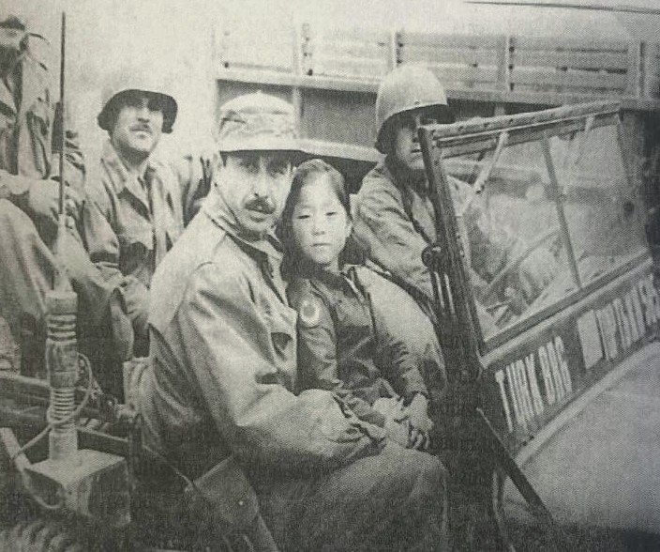
Kaynak D: Yüzbaşı Süleyman Pulat ve Üsteğmen Mehmet Günenç Seul ile (Denizli, 2011, s. 91)

Kaynak E: Türk Askerleri ve Seul
(Denizli, 2015, s. 104)

Kaynak F: Yüzbaşı Süleyman Pulat’ın Günlüğünden İki Sayfa
6 Eylül 1951 – Ben de Çocuk Sahibi Olmuştum
Biraz geride parmaklarını saçlarının arasına sokmuş, kafası yerde bir çocuk onlardan şefhat dileniyordu. Çocuğun çıplak olan ayakları, yerdeki karların ve havanın soğukluğu ile mosmor olmuş, o küçük vücut tiril tiril titriyordu. Yüreklerim parça parça oldu. Hemen küçük için merhamet hislerim kabardı. Küçük çocuk aile efradını kaybederek oraya büzüşmüş, ateşi kendine arkadaş seçmiş. O hiç konuşmuyordu. Yalnızca manalı gözlerini yanan ateşin alevleri arasında gezdiriyordu. Hemen geri dönerek durumu tabur komutanına anlatarak çocuğu almak üzere müsaade istedim. Ve aldığım cevap üzerine Yarbay Şemsi Eralp ile beraber köprübaşına koştum. Geldiğimde çocuk aynı vaziyette, yerli yerinde hiçbir şeyden habersiz duruyordu. Onu bir kardeş muhabbeti ile kucakladık. Bu hareketimizi hiç yadırgamayarak bize itaat etti. Artık ben de çocuk sahibi olmuştum. Sessiz Müço yalnız benim değil bütün taburun malı olmuştu. Acıkmış olan Müço’nun karnı hemen doyuruldu. O önüne konanları bir daha bulamamak korkusu ile yiyor, artanları ceplerine yerleştiriyordu. Bir taraftan terzi, bulduğu battaniyeden ona ceket biçiyordu. Müço ise şimdiye kadar çektiklerini unutmuş bir durumda ortalığa tebessüm ediyordu. Şu anda Müço, jipin arkasında derin bir uykuya dalarak günlerin yorgunluğunu gideriyor. Müço bütün gece hiç uyanmadan uyudu.
7 Eylül 1951 – Müço’nun İsmini Seul kabul Ettik
Şu an Chonom’dayız. Bütün arkadaşlarla Müço’nun adını Seul olarak kabul ettik. Seul hayatından memnun, yukarıda tıraş oldu. Giydirildi, kuşatıldı. Bekârlar kardeşlerinin, evliler çocuklarının yerine onu koymaya başladı. Böylece Seul tüm tugayın sevgilisi oldu (Habertürk, 2017).

Adım 2: Aşağıdaki sorular C, D, E ve F kaynaklarına dayalı olarak cevaplandırılır.
- Kore’nin ve Koreli sivillerin, özellikle de kadın ve çocukların savaş sırasındaki durumları Kaynak C’de nasıl tasvir edilmektedir?
- “Hele yollar kadından, çocuktan geçilmiyor, Kızıllar geliyor diye evini, köyünü terk edip Güneye, bir semti meçhule gidiyorlar.” cümlesinde geçen “semti meçhul” ifadesiyle anlatılmak istenen nedir? Araştırınız.
- Kendinizi Kaynak F’de Türk askerleri ile karşılaştığı zamanki durumu tasvir edilen Müço veya Seul’ün yerine koyunuz. Öyle bir durumda neler hisseder ve neler düşünür, neler yapardınız? Neden?
- Kaynak D ve Kaynak E’deki fotoğraflarda Seul, Türk askerlerinin yanında nasıl görülmektedir?
- Kaynak D ve Kaynak E’deki fotoğraflar Türk askerlerinin Koreli çocuklara yaklaşımı konusunda bize hangi ipuçlarını vermektedir?
Adım 3: C, D, E ve F kaynaklarında sağlanan görsel ve metinleri kullanarak kısa bir haber metni hazırlayınız. Hazırlayacağınız metinde görsellerde görülen çocukların fiziki ve psikolojik görünüşlerine/özelliklerine, yaşadıkları sıkıntı ve zorluklara, askerlerin onlara yönelik tavır ve davranışlarına ve son olarak çocuklar ile askerler arasındaki ilişkilere değinebilirsiniz.
Kore’de Gördüklerim
..................................................................................................................................................................
..................................................................................................................................................................
..................................................................................................................................................................
..................................................................................................................................................................

Adım 4: G ve H kaynakları incelenir.
Kaynak G: Savaş ve Çocuklar
Savaşın psikolojik etkilerinin belgelenmesi çok zor ve çocuklar üzerine etkileri çok örtüktür. Psikolojik etkiler, çocuklar tarafından fiziksel etkilere göre daha fazla hissedilir ve tedavisi daha zor ve kısıtlıdır. Çocuklar travma sonrası stres bozukluğunun belirtilerini, tekrar eden, ayrıntılı ve sıkıntı verici düşünce ve imgeler duyumsamak şeklinde gösterirler. Bu çocuklar sıkıntı verici olayları; düşler, öykü anlatma veya oyun şeklinde tekrar tekrar yaşarlar. Savaşı yaşayan çocuklar arasında depresyon ve anksiyete bozukluklarına sık rastlanır. Savaş bölgelerinde okulların tahrip olması, eğitim materyallerinin yetersizliği ve öğretmen eksikliği nedeniyle çocuklar eğitim imkânlarından mahrum kalır. Bu durum, çocukların geleceğe umutsuz bir şekilde bakmalarına ve yeteneklerini geliştirememelerine yol açar.
Savaşla birlikte norm ve değerleri altüst olmuş bir toplumda büyümek kendini birçok yolla gösteren arazlara neden olur. Savaşın yarattığı ahlâki çöküntüden tavır ve değerler de etkilenir. Korkudan etkilenen çocuklarda saldırgan davranış kendini çeşitli tavırlarla ortaya çıkarabilir (Hatun, Çağlayan ve Gönüllü 2003’ten özetlenmiştir).
Kaynak H: Ruhsal Travma
Kişiyi aşırı korkutan, dehşet içinde bırakan, çaresizlik yaratan, çoğu kez olağandışı ve beklenmedik olayların yol açtığı etkilere ruhsal travma denir (Türkiye Psikiyatri Derneği, 2025).

Adım 5: Aşağıdaki sorular Kaynak G ve Kaynak H dikkate alınarak cevaplandırılır.
- Kaynak G’ye göre savaşların çocuklar üzerindeki olası olumsuz etkileri nelerdir?
- Bu etkileri kısa ve vadeli, "fiziki etkiler" ve "ruhsal etkiler" başlıkları altında sınıflandırınız.
- Burada bahsedilen olası etkilerden hangisi veya hangileri Kaynak H’de tanımlanan ruhsal travma olarak tanımlanabilir? Neden?
Adım 6: Kaynak I ve Kaynak J incelenir.
Kaynak I: Kore Gazisi Nazım Dündar Sayılan’ın Bir Anısı
Hiç unutmam, ormanın kuytu bir yerinde korkudan her tarafı titreyen, gözlerini ve ağzını sonuna kadar açmış, 9 yaşlarında bir erkek çocukla karşılaşmıştım. Öldürüleceğini sanan yavru, iki elleriyle yüzünü kapayarak sinmişti. Kurtarıcı olduğumu anlayınca boynuma sarılmış, nefesimi kesecek kadar bütün gücüyle bana sarılmıştı. Hala yaşadığına inanamıyor, tekrar tekrar boynuma atılıyordu. Verdiğim yiyecekleri çiğnemeden yutuyor, gösterdiğim yakınlık bile, titremesine engel olamıyordu. Adının Kim olduğunu öğrendiğim bu çocuk iki koltuk değneğiyle zorlukla yürüyebiliyordu. Ailesi güneye göç etmişti. Kim ailesine ayak bağı olmamak için evden kaçarak ormana sığınmıştı. Sırtımda taşıyarak jipe kadar getirmiş ve gerideki yaralı sargı yerine, doktora göndermiştim (Akt. Denizli, 2015, ss. 105-109).

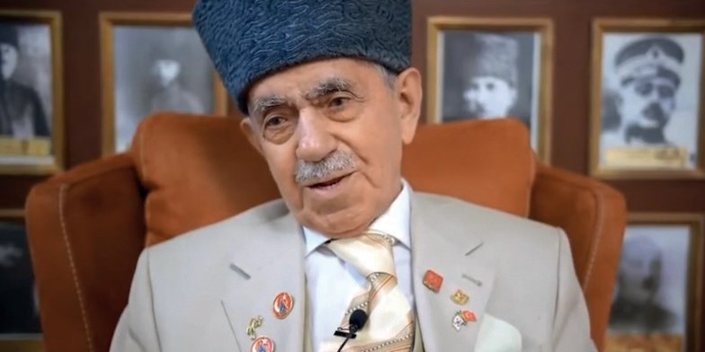
Kaynak J: Kore Savaşı Gazisi Mehmet Esen ile Yapılan Sözlü Tarih Görüşmesinden Bir Kesit https://koreanwarlegacy.org/interviews/mehmet-esen/#clip-1
🕒 4:47 – 6:07
M. Esen: Ya o zaman Seul’de yattım işte. Çin çon neydi o zaman
ben tanıdım o kızım küçük kızıma küçük kızınız ya. Benim kızım değil ama. He bir tanesiydi yavrucum yazık onu da aldık 5 $ alırdım ayda onu verirdim. Ben okula gönderirdim onu hastanedeyken. Ya bir de Kerimimiz vardı bizim. Mehmet babası, Mehmet babası Kerim onu şeyde gördük. Çalıların arasına bi bi şey göz tahkimatı yedik böyle. Gidiyorduk, avcı kolu bi göz böyle değildim o zaman, çivi gibiydim çok şükür. Bi göz önü dedim Kaya oğlum dur bu ne bi şey var dur. A çıktı. Bu kadar küçücük bilmiyor, adını. Cevap. Mehmet, Ne olacak? dedi ya vallahi Allah Kerim ha adını Kerim koyduk onun. Hep severim ben çocuklarımı. Çin Çonu götürmedim, Kerim bizdeydi hep, biz nereye Kerim de oraya dedim. Anası babası derdi onla da uzaktır dedi.

Adım 7: Aşağıdaki sorular I ve J kaynakları esas alınarak cevaplandırılır.
- Kaynak I’da hikâyesinden bahsedilen Kim ile Kaynak J’de anlatılan Kerim adlı Koreli çocukların Türk askerleri tarafından bulunduktan sonraki hâl ve davranışları onların ruhsal bir travma geçirdiği şeklinde değerlendirilebilir mi? Neden?
- “Kim ailesine ayak bağı olmamak için ormana sığınmıştı” cümlesinde anlatılmak istenen nedir?
- Kim’in yerinde siz olsaydınız böyle bir davranışta bulunabilir miydiniz? Neden?
- Kim ve Kerim, Türk askerleri ile karşılaşmamış ve onlar tarafından himaye edilmemiş olsalardı başlarına neler gelebilirdi?
Yönlendirici Soru 2: Kore Savaşı sırasında Türk askerleri çocuklar için neler yapmışlardır?
Görev 2: K, L, M, N, O ve R kaynakları incelenerek ilgili sorular cevaplandırılır ve mektup yazma etkinliği gerçekleştirilir.
Adım 8: K, L ve M kaynakları incelenir.

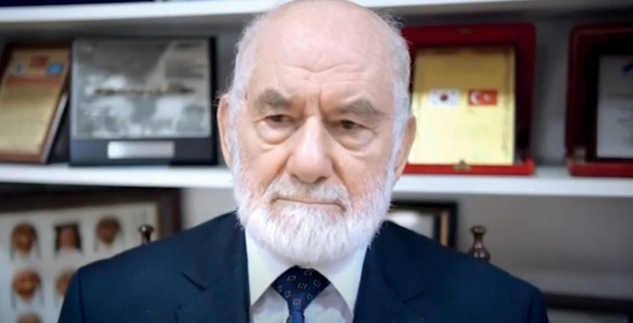
Kaynak K: Kore Savaşı Türk Gazisi Ali Muzaffer Kocabalkan ile Yapılan Sözlü Tarih Görüşmesinden İki Kesit (https://koreanwarlegacy.org/interviews/ali-muzaffer-kocabalkan/)
🕒 23:49 – 25:06
A. M. Kocabalkan: Köyün çocukları geliyordu 6 yaşından tut 12-13 yaşlarına kadar çocuk, kız erkek karışık çocuklar geliyordu. Ben bunlara bulunduğumuz yerin. Tellerin öbür tarafında atıyordum. Onlara veriyordum, fazlalığını hep veriyordum. 1, 3, 5 böyle verdim. Kumandan yasakladı, yani yüzbaşımız yasakladı haklı da veremezsin dedi. Bunları buraya sokmayın, sokmadılar ama üzülüyordum. Açtılar. Aç inanın çok samimi söylüyorum bunu kayda giriyor. Bunu söylemek doğru olmayacak. 12 yaşındayım beni alın ama yemek verin. Ha. Evet, bunu maalesef kedi, köpek gibi bir şey kalmamıştı. O zaman açlık çok fazla. Hiçbir şey kalmamıştı. Allah’ım bu hale kimseyi düşürmesin. Efendim de bu sebeple ben bulunduğumuz, bölüğün yardımı, bir köprüsü, akıntısı var. Hep büyük bir boru vardı buradan öbür tarafta o borunun içine sokuyordum. Onlar öbür taraftan gelip oradan alıyorlardı onu da yakalandım. 15 gün hapis cezasına çarpıldım.
🕒 25:43 - 26:39
A. M. Kocabalkan: Bir evladımız oldu. Ahmet adını taktım, kimse yok ortada, sağda solda dolaşıyordu resimleri mevcut. Ama ya bugün şu anda yanımda değil unuttum. Onu yatırıp kaldırıyorum. Yediriyordum içiriyordum ya herkesin sevgilisiydi şunu bunu. Neden sonra yine bizim yüzbaşı farkına vardı. Bunu burada tutamazsın bunu burada, bilmem ne yapamazsın dediler. Muhabere bölüğü vasıtasıyla Tugay’a gönderdik. Çok da alışmıştık. Ve çocuk çok zekiydi. 6 yaşlarında falandı, 6-7 yaşlarında. Ama çok zekiydi İngilizce olsun yahut da Türkçe olsun, kelimeleri çabuk kavrıyordu.

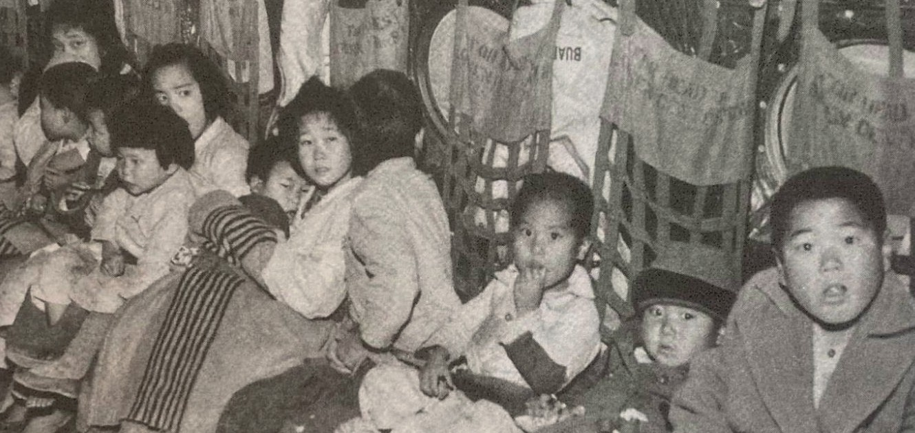
Kaynak L: Türk Askerleri Tarafından Koruma Altına Alınmak Üzere Ankara Okuluna Getirilen Bir Grup Koreli Çocuk (ATASE, 2016, s. 153).

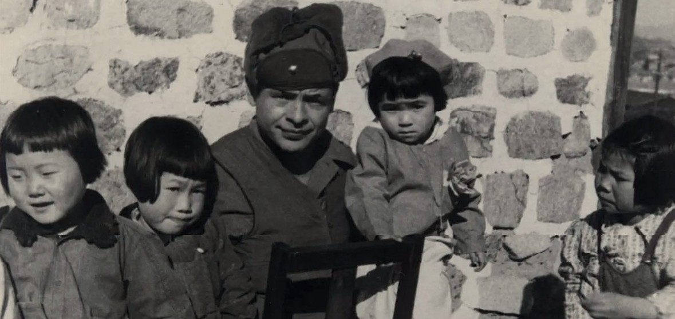
Kaynak M: Koreli Çocuklarla ve Onlarla İlgilenen Bir Türk Askeri (ATASE, 2016, s. 151).

Adım 9: Aşağıdaki sorular K, L ve M kaynaklarına dayalı olarak cevaplandırılır.
- Gazi Ali Muzaffer Kocabalkan’ın Kaynak K’deki ifadelerine göre Türk askerleri Koreli çocuklara nasıl bir yaklaşım sergilemişlerdir?
- Gazi Ali Muzaffer Kocabalkan’ın anlattıklarına göre Türk askerleri Koreli çocuklara yardım edebilmek için hangi riskleri göze almışlardır?
- Kaynak L’deki fotoğrafta görülen çocukların fiziksel ve ruhsal durumları hakkında neler söylenebilir?
- Kaynak M’deki fotoğrafta görülen çocukların fiziksel ve ruhsal durumları hakkında neler söylenebilir?
- Kaynak L ile Kaynak M’de resmedilen çocukların fiziksel ve ruhsal durumları arasındaki farkların nedenleri neler olabilir? Tartışınız.
Adım 10: N, O ve P kaynakları incelenir.
Kaynak N: Astsubay Hasan Hüseyin Dinçtürk’ün Günlüğünden Bir Kesit
Görev yaptığım karargâhta yemek fazlalıklarının döküldüğü yerde, her haliyle bakıma ihtiyaçları oldukları anlaşılan küçük çocukların yemek artıklarını topladıklarını gördüm. Üzülerek, savaşta anası babası ölmüş, bakacak kimsesi kalmayan o çocuklara kendi malzemelerimden yardım etmeye başladım. Arkadaşlarım da bana katıldı ve bu çocuklara Türkçe isimlerle seslenmeye, İstiklâl ve Ankara Marşı’mızı öğretmeye başladık. Daha sonra yerel yöneticilerden iki öğretmen talep ettik ve bulunduğumuz deponun yanını okul haline getirdik. İlk başta 5-10 kişi olan bu çocukların sayıları zamanla çoğaldı, yaklaşık 640 kadar oldu. Biz onların her türlü ihtiyaçlarını karşıladık, bir baba ve evlat özlemi ile sahiplendik. Burada hem o çocuklara öğretmenlik hem de bir süre oranın yöneticiliğini yaptım (Tekin ve Erdem, 2023, ss.48-49’dan alınarak düzenlenmiştir).

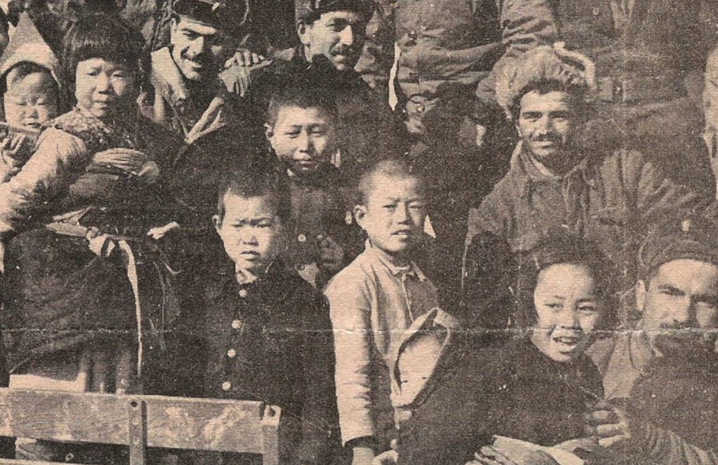

Kaynak O: Barınma ve Eğitim Amacıyla Ankara Okuluna Getirilen Koreli Çocuklar ve Türk Askerleri (Erkmen ve Erkmen, 2011, s. 67)
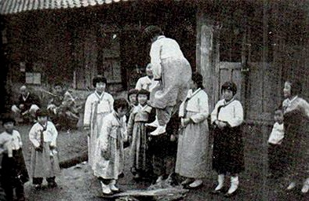
Kaynak P: Suwon Ankara Okulu Bahçesinde Çocuklar (Arkitera, 2019)

Adım 11: Aşağıdaki sorular N, O ve P kaynaklarına dayalı olarak cevaplandırılır.
- Kaynak N’ye göre Türk askerleri Koreli çocukların hangi ihtiyaçlarını karşılamak için harekete geçmişlerdir?
- Kaynak N’ye göre Türk askerleri Koreli çocuklara ne tür eğitimler vermişlerdir?
- Kaynak N’ye göre Türk askerleri Koreli çocuklara nasıl yaklaşmışlardır?
- Kaynak O ve Kaynak P’de görülen çocukların fiziki ve ruhsal durumları hakkında neler söylenebilir?
Adım 12: Türk askerlerinin Koreli çocuklar için yaptıkları yardımları özetleyen Kaynak R incelenir.
Kaynak R: Türk Askerlerinin Kore’deki İnsani Yardım Faaliyetleri
Türk askerlerinin Kore’deki varlığı sadece askerÎ bir görev olarak kalmamış, insani yardım faaliyetleriyle de öne çıkmıştır. Türk askerleri bu kapsamda şu hizmetleri görmüşlerdir:
- Ankara Okulu ve diğer eğitim destekleri: Türk askerleri tarafından 1952’de Suwon şehrinde kurulan yetimhane ve okul, 100’den fazla yetim çocuğa eğitim ve barınma imkânı sağlamıştır. Bulundukları diğer yerlerde de çocukların eğitimi için gayret gösteren Türk askerleri, bir başka okula da yiyecek ve para yardımında bulunmuşlardır.
- Sağlık Hizmetleri: Türk askeri; sağlık personeli, yerel halka ve özellikle çocuklara düzenli sağlık hizmetleri sunmuştur. Aşılama kampanyaları ve temel sağlık kontrolleri yapılmıştır.
- Gıda Yardımı: Türk askerleri kendi tayınlarından ayırarak açlık çeken Koreli çocuklara düzenli olarak yemek sağlamışlardır.
- Giysi ve Battaniye Dağıtımı: Türkiye’den gönderilen ve askerlerin kendi imkânlarıyla sağladıkları giysi ve battaniyeler Koreli çocuklara dağıtılmıştır.
- Psikolojik Destek: Türk askerleri, savaş travması yaşayan çocuklarla yakından ilgilenerek onlara oyunlar öğretmiş ve moral vermiştir (Yazarlar tarafından hazırlanmıştır).

Adım 13: Kendinizi, Kaynak R’de özetlenen yardım faaliyetlerinden bir veya birkaçından yararlanmış bir çocuğun yerine koyunuz. Size bu imkânları sağlayan ve destek olan Türk askerlerine, onlar hakkındaki duygu ve düşüncelerinizi ifade eden kısa bir mektup yazınız..

..................................................................................................................................................................
..................................................................................................................................................................
..................................................................................................................................................................
..................................................................................................................................................................
..................................................................................................................................................................
..................................................................................................................................................................
..................................................................................................................................................................
..................................................................................................................................................................

Yönlendirici Soru 3: Çocukların günümüzdeki savaş ve çatışmalarda yaşadıkları sorunlarla Kore Savaşı’nda yaşananlar arasındaki benzerlik ve farklılıklar nelerdir?
Görev 3: Kaynak S ve Kaynak T incelenerek Tablo 1 doldurulur. Ardından da Adım 16’da verilen tartışma etkinliği yapılır.
Adım 14: Kaynak S incelenir.

Kaynak S: Günümüz Savaşlarında Çocuklar
UNICEF tarafından sağlanan verilere göre günümüzde dünya genelinde yaklaşık 450 milyon çocuk çatışma bölgelerinde yaşamaktadır. Bu, dünya üzerindeki her altı çocuktan birinin çatışmadan etkilendiği anlamına gelmektedir. Suriye, Yemen, Gazze, Sudan, Myanmar, Ukrayna gibi bölgelerde devam eden çatışmalar milyonlarca çocuğun hayatını derinden etkilemektedir. Bu kapsamda yer alan çocukların aşağıdaki risklerle karşı karşıya oldukları söylenebilir:
- Fiziksel zarar görme: Savaş veya silahlı çatışmalar; yanık ve patlama yaralanmaları, işlev kaybıyla sonuçlanan ortopedik yaralanmalar, travmatik beyin hasarları ve çocuklara yönelik diğer istismar türleri ile sonuçlanabilmektedir.
- Beslenme sorunları: Savaşlar ve uzun süreli silahlı çatışmalar toplumların ve özellikle de çocukların gıda güvensizliği, açlık ve yetersiz beslenme gibi sorunlarla yüz yüze gelmesine sebep olmaktadır.
- Bulaşıcı hastalıklar: Silahlı çatışmaların yarattığı koşullar, aşı dağıtımı, sağlık gözetimi ve hastalık salgınlarının araştırılması gibi temel halk sağlığı işlevlerini tehlikeye atmaktadır. Ayrıca savaşlarda yerlerinden edilen insanlar; genellikle kamplarda, kalabalık büyük gruplarla yaşamaya zorlanmakta, bu da enfeksiyonların yayılmasını teşvik etmektedir.
- Psikolojik travma: Silahlı çatışmalara maruz kalma ve anne-babayı ya da diğer birinci derecede yakıları kaybetme hem çatışma sırasında hem de sonrasında çocukların ve ergenlerin tehdit, korku ve kayıp duyguları yaşayarak travma sonrası stres bozukluklarına yol açabilmektedir.
- Diğer sağlık sorunları: Sağlık altyapısının yıkılması, aşı programlarının kesintiye uğraması ve temel sağlık hizmetlerine erişim eksikliği çocukların sağlığını tehlikeye atmaktadır.
- Eğitim kesintisi: Savaş veya çatışma şartlarının oluşturduğu güvensizlik, eğitimi doğrudan kısıtlar. Okul binalarının askerÎ amaçlarla kullanılması bu yapıları doğrudan bir hedef haline getirerek hem öğrencilerin ve öğretmenlerin hayatlarını tehlikeye atabilir hem de bu yapıların tamamen veya kısmen tahrip edilmesine neden olabilir.
- Çocukların asker veya işçi olarak kullanımı: Bazı bölgelerde 12 yaş altı çocuklar bile silahlı gruplarca zorla askere alınmaktadır. Savaş zamanlarında çocuklar ayrıca aşçı, hamal, haberci ve casus olarak kullanılabilmektedir.
- Yerinden edilme veya mülteci/göçmen durumu: Savaşlar milyonlarca çocuk ve aile, daha güvenli yerler bulmak için alıştıkları çevrelerinden kaçmak zorunda bırakılmakta; kentsel alanlardaki kamplarda ve gecekondu mahallelerinde zorluklar içerisinde hayatlarını sürdürmek durumunda kalabilmektedir.
- Dijital tehditler: Modern savaşlarda çocuklar, propagandaya maruz kalma, kimlik bilgilerinin çalınması ve dijital ortamda manipüle edilme gibi ek risklerle karşı karşıyadır. (Irmak ve Piyal, 2023; UNICEF, 2022).

Adım 15: Kaynak S’de verilen bilgiler ile bu etkinlik çerçevesinde Kore Savaşı’nın çocuklar üzerindeki etkilerine dair öğrendiğiniz bilgilerden yola çıkarak Kore Savaşı ile günümüzdeki savaşların ve çatışmaların çocuklar üzerindeki etkilerini karşılaştırmak suretiyle aşağıdaki Tablo 1’i doldurunuz.

Tablo 1:
🎯Ölçme ve Değerlendirme
- Kore Savaşı’nın, Koreli çocuklar üzerindeki etkileri neler olmuştur? Bir liste oluşturunuz.
- Türk askerleri, Koreli çocuklar için neler yapmışlardır?
- Türk askerlerinin Koreli çocuklar için yaptıkları hangi değerlerle ilişkilendirilebilir? Neden?
- Savaşlar ve çatışmalar, Birleşmiş Milletler Çocuk Haklarına Dair Sözleşme’de dilen getirilen hangi çocuk haklarının kullanılmasını sınırlamakta veya tamamen engellemektedir?
- Çocuk hakları perspektifinden bakıldığında, savaşların çocuklar üzerindeki etkilerini azaltmak için neler yapılabilir?

Riskler | Kore Savaşı Sırasında Çocuklar | Günümüzdeki Savaşlarda Çocuklar | Benzerlikler | Farklılıklar
Fiziksel zarar görme
Beslenme sorunları
Bulaşıcı hastalıklar
Psikolojik travma
Diğer sağlık sorunları
Eğitim kesintisi
Asker veya işçi olarak kullanılma
Yerinden edilme
Dijital tehditler
Adım 16: Kaynak S ve Kaynak T’yi birlikte incelenerek Kaynak S’de tanımlanan risklerin her birinin Birleşmiş Milletler Çocuk Haklarına Dair Sözleşme’deki hangi madde veya maddelerle ilişkili olduğu tartışılır.
Kaynak T: Birleşmiş Milletler Çocuk Haklarına Dair Sözleşme’nin Bazı Maddeleri:
Madde 6: Her çocuk temel yaşama hakkına sahiptir.
Madde 19: Çocuklar her türlü şiddet, istismar ve ihmalden korunmalıdır. Madde 22: Mülteci çocuklar özel koruma ve yardım alma hakkına sahiptir. Madde 24: Çocuklar sağlık hizmetlerinden yararlanma hakkına sahiptir.
Madde 28: Her çocuğun eğitim hakkı vardır.
Madde 38: Silahlı çatışmalardan etkilenen çocukların korunması için tüm önlemler alınmalıdır. 15 yaşından küçük çocuklar askere alınamaz.
Madde 39: Silahlı çatışma mağduru çocukların rehabilitasyonu için gerekli önlemler alınmalıdır (UNICEF, 2025).

Kaynaklar
Arkitera. (2019). Türk askerlerinin çabalarıyla kurulan Ankara Okulu’nda eğitim gören Koreli yetim çocuklar. https://www. arkitera.com/proje/katilimci-kore-savasi-anma-alani-ve-ziyaretci-merkezi-mimari-proje-yarismasi-21/ Erişim Tarihi: 02.06.2025
ATASE. (2016). Ateşkesin 60’ıncı yıldönümünde Kore Savaşı. Ankara: Genel Kurmay Personel Başkanlığı Askeri Tarih ve Stratejik Etüt (ATASE) Başkanlığı Yayınları.
Denizli, A. (2011). Kore Savaşı kahramanı Bandırmalı Şehit Topçu Üsteğmen Mehmet Günenç. Ankara: Turhan Kitabevi. Denizli, A. (2014). Kore Savaşı’nda Türk Askerinin Kore halkına yardımları ve Ankara Okulu’nun açılması (1950-1953).
Ankara: Pelikan Kitabevi.
Habertürk. (2017). Kore Savaşı’ndan ikinci Ayla hikayesi çıktı. https://www.haberturk.com/kore-savasindan-ikinci-ayla-hikyesi-cikti-1723647?page=10 Erişim Tarihi: 03.01.2025
Han, J. (2018a). Gazi Ali Muzaffer Kocabalkan ile yapılan sözlü tarih çalışması. https://koreanwarlegacy.org/interviews/ ali-muzaffer-kocabalkan/ Erişim Tarihi: 20.08.2025
Han, J. (2018b). Gazi Mehmet Esen ile yapılan sözlü tarih çalışması. https://koreanwarlegacy.org/interviews/mehmet-esen/#clip-1 Erişim Tarihi: 20.08.2025
Hatun, Ş., Çağlayan, Ç. ve Gönüllü, E. (2003). Savaş ve çocuklar. https://www.ttb.org.tr/eweb/yeni_yayin/savas_ cocuklar/1.htm Erişim Tarihi: 24.08.2025
Irmak, Z. & Piyal, B. (2023). Savaş ve silahlı çatışmalarda çocuk sağlığı, Sağlık Akademisyenleri Dergisi, 10(4), 689-695 Tekin, C. ve Erdem, N. (2023). Kore Savaşı’nda Türklerin açtığı bir eğitim kurumu: Ankara Okulu ve Yetimhanesi.
Karatay Sosyal Araştırmalar Dergisi, (10), https://doi.org/10.54557/karataysad.1253567 19.03.2025
Türkiye Psikiyatri Derneği. (2025). Travma sonrası stres bozukluğu. https://psikiyatri.org.tr/halka-yonelik/28/ travma-sonrasi-stres-bozuklugu#:~:text=Ruhsal%20Travma%20Nedir%3F,bunlar%C4%B1n%20 t%C3%BCm%C3%BC%20ruhsal%20travma%20yaratmaz.&text=ruhsal%20travma%20olarak%20 adland%C4%B1r%C4%B1l%C4%B1r. Erişim Tarihi: 20.08.2025
UNICEF. (2022). Children’s Fund. Six grave violations against children in times of war. https:// www.unicef.org/stories/ children-under-attack-six-graveviolations-against-children-times-war Erişim Tarihi: 13.04.2025
UNICEF. (2025). Çocuk haklarına dair sözleşme. https://www.unicef.org/turkiye/%C3%A7ocuk-haklar%C4%B1na-dair-s%C3%B6zle%C5%9Fme Erişim Tarihi: 12.06.2025

🏠
Ev Ödevi
Öğrencilerden 20 Kasım Dünya Çocuk Hakları Günü’nde yapılacak bir etkinlikte sunulmak üzere, “Savaş ve Çocuk Hakları” konulu bir konuşma metni hazırlamaları istenir. Konuşma metninin hazırlanmasında şu hususların dikkate alınması gerektiği vurgulanır:
- Kore Savaşı’ndan günümüze savaşların çocuklar üzerindeki etkilerine örnekler verilmesi
- Benzerlikler ve farklılıkların karşılaştırmalı olarak anlatılması
- Çocuk haklarının korunması için öneriler sunulması
- Barış kültürünün yaygınlaştırılması için vurgu yapılması

